**AGENCIA PRESIDENCIAL DE COOPERACIÓN INTERNACIONAL DE COLOMBIA,**

**APC COLOMBIA**

**INFORME DE GESTIÓN DE PQRSD**

**PROCESO GESTIÓN DE SERVICIO AL CIUDADANO**

**Bogotá D.C.**

**TABLA DE CONTENIDO**

1. INTRODUCCIÓN 3

2. OBJETIVO 3

3. ALCANCE 4

4. DESARROLLO METODOLÓGICO 4

5.RESULTADOS 4

6. TOTAL DE PQRSD RECIBIDAS POR DIRECCIONES 6

7. RECOMENDACIONES 6

8. CONCLUCIONES 9

# **INTRODUCCIÓN**

La Agencia Presidencial de Cooperación Internacional de Colombia - APC Colombia, a través del Proceso de Gestión y Servicio al Ciudadano, realiza el seguimiento a las Peticiones, Quejas, Reclamos, Sugerencias y Denuncias, en adelante (PQRSD), recibidas y atendidas por la Agencia.

Este informe se constituye en un insumo para la toma de decisiones, ya que permite mejorar la gestión, prevenir situaciones generadoras de riesgos de corrupción y la identificación y promoción de oportunidades de integridad y transparencia en materia de servicio al ciudadano, que propendan en el mejoramiento continuo de la atención a las inquietudes presentadas por las partes interesadas.

Realizar el seguimiento y la evaluación del tratamiento de las PQRSD con el objetivo de verificar el cumplimiento oportuno de las respuestas. Además, se harán las recomendaciones necesarias a los responsables de los procesos para fomentar el mejoramiento continuo de la entidad.

# **OBJETIVO**

Realizar seguimiento y evaluación integral al tratamiento de las PQRSD, con el propósito de verificar el cumplimiento en la oportunidad y calidad de las respuestas, a través del análisis de indicadores de gestión que permitan medir la eficacia y eficiencia en su atención.

Este proceso busca emitir recomendaciones pertinentes a los responsables, fomentar la retroalimentación y la adopción de acciones correctivas y preventivas que fortalezcan la atención ciudadana, garantizar la transparencia en la gestión y contribuir al mejoramiento continuo de la entidad, en concordancia con la normativa vigente y las políticas internas de gestión de calidad.

# **ALCANCE**

El presente informe incluye las PQRSD radicadas en APC Colombia por medio del Sistema de Gestión de Documentos Electrónicos de Archivo Digital HERMES del primero (01) al treinta y uno (31) de julio 2025.

# **4. DESARROLLO METODOLÓGICO**

A continuación, se relaciona la metodología empleada para descargar, revisar y analizar la información de las PQRSD por APC Colombia, durante el periodo evaluado:

* Se descargó la información del Sistema de Gestión de Documentos Electrónicos de Archivo Digital Hermes, seleccionando el rango de fechas correspondiente al periodo evaluado en el presente informe del primero (01) al treinta y uno (31) de julio 2025.

# **5.RESULTADOS**

Durante el julio de 2025, las direcciones y grupos internos de trabajo de la Agencia Presidencial de Cooperación Internacional de Colombia (APC-Colombia) gestionaron de manera oportuna setenta y nueve (79) Peticiones, Quejas, Reclamos, Sugerencias y Denuncias (PQRSD). Todas estas solicitudes fueron asignadas y tramitadas dentro de los plazos establecidos en la Resolución 239 de 2022, a través del Sistema de Gestión de Documentos Electrónicos de Archivo Digital Hermes.

|  |  |  |
| --- | --- | --- |
| **TIPOLOGIA** | **PQRSD RADICADA** | **PORCENTAJE PQRSD RADICADAS** |
| Información | 31 | 39% |
| Derecho de Petición de Interés General y Particular | 27 | 34% |
| Entidades Públicas | 17 | 22% |
| Entes de control | 2 | 3% |
| Queja | 1 | 1% |
| Cámara Legislativa y sus Comisiones | 1 | 1% |
| **TOTAL** | **79** | **100%** |

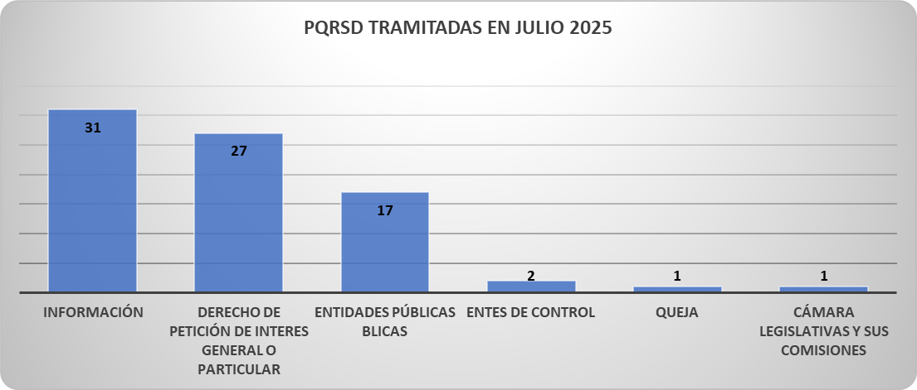

# **6. TOTAL DE PQRSD RECIBIDAS POR DIRECCIONES**

En el siguiente cuadro se relacionan las PQRSD recibidas por cada una de las direcciones internas de APC-Colombia:

|  |  |
| --- | --- |
| **DIRECCIÓN** | **NÚMERO DE PQRSD** |
| DIRECCIÓN ADMINISTRATIVA Y FINANCIERA | 23 |
| DIRECCIÓN DE COORDINACIÓN INTERINSTITUCIONAL DE COOPERACIÓN | 34 |
| DIRECCIÓN DE GESTIÓN DE DEMANDA DE COOPERACIÓN INTERNACIONAL | 19 |
| DIRECCIÓN DE OFERTA DE COOPERACIÓN INTERNACIONAL | 2 |
| DIRECCIÓN GENERAL | 1 |
| **Total, general** | **79** |

# **7. RECOMENDACIONES**

Con el fin de fortalecer la gestión de las PQRSD (Peticiones, Quejas, Reclamos, Sugerencias y Denuncias) y garantizar una atención de calidad a la ciudadanía y a los grupos de valor, la Agencia Presidencial de Cooperación Internacional de Colombia APC Colombia recomienda:

1. **Respuestas dentro de los plazos legales**

* Todas las dependencias deberán garantizar que las PQRSD sean atendidas dentro de los tiempos establecidos en la Resolución 239 de 2022.
* Cumplir con los plazos no solo evita incumplimientos normativos, sino que refuerza la transparencia y demuestra respeto hacia los ciudadanos.

1. **Lenguaje claro, respetuoso y cercano**

Las respuestas deben estar redactadas en un lenguaje sencillo, directo y comprensible para cualquier ciudadano, evitando tecnicismos o ambigüedades. Para lograr la claridad en la información, se deben tener en cuenta los siguientes aspectos al redactar:

* **Contenido**: Incluir las ideas principales y la información relevante de manera clara, utilizando oraciones breves y un vocabulario sencillo.
* **Evitar redundancias**: Evaluar si cada palabra es realmente necesaria y si se puede expresar lo mismo con menos términos.
* **Preferir verbos a sustantivos**: Optar por verbos directos, como "considerar" en lugar de "poner en consideración", o  ”comenzar" en lugar de "dar comienzo".
* **Estructura**: Organizar el texto de manera lógica y coherente, siguiendo una secuencia que facilite su comprensión.
* Revisión: Optimizar la organización y presentación del texto antes de su difusión.
* **Conclusión clara**: Ofrecer una conclusión contundente que oriente sobre el procedimiento a seguir.
* **Validación**: Evaluar la efectividad del documento a través de la retroalimentación de los destinatarios, asegurando que la información haya sido comprendida y utilizada correctamente.

Finalmente, se recomienda a todos los funcionarios de la Agencia Presidencial de Cooperación Internacional de Colombia (APC-Colombia) que, al momento de responder una PQRSD, mantengan un orden claro en la comunicación, de manera que la respuesta sea comprensible y facilite su adecuada interpretación.

# **8. CONCLUCIONES**

Durante el mes de julio de 2024, la Agencia Presidencial de Cooperación Internacional de Colombia APC-Colombia gestionó un total de setenta y nueve (79) Peticiones, Quejas, Reclamos, Sugerencias y Denuncias PQRSD, tramitadas de acuerdo con los lineamientos institucionales y dentro de los tiempos establecidos.

Al asignar las PQRSD por dirección, se observó que la mayor parte de las solicitudes correspondió a la **Dirección de Coordinación Interinstitucional de Cooperación**, con treinta y cuatro (34) casos, equivalente al 43% del total. Le siguieron la **Dirección Administrativa y Financiera**, con veintitrés (23) solicitudes (29%), y la **Dirección de Gestión de Demanda de Cooperación Internacional**, con diecinueve (19) (24%). Por su parte, la **Dirección de Oferta de Cooperación Internacional** atendió dos (2) solicitudes (3%) y la **Dirección General** una (1) (1%). Estos resultados muestran que las áreas con mayor interacción institucional y administrativa concentran el mayor volumen de PQRSD.

En cuanto a la **tipología de las solicitudes**, predominó la categoría de **información**, con treinta y una (31) solicitudes (39%), seguida de los **Derechos de Petición de interés general y particular**, con veintisiete (27) (34%). En tercer lugar, se ubicaron los requerimientos provenientes de **entidades públicas**, con diecisiete (17) casos (22%). Las demás tipologías tuvieron una participación menor: **entes de control** (2 casos – 3%), **quejas** (1 caso – 1%) y solicitudes provenientes de la **Cámara Legislativa y sus Comisiones**

(1 caso – 1%).

En conclusión, el análisis permite establecer que, durante el periodo evaluado, la APC-Colombia dio respuesta de manera oportuna y organizada a las solicitudes recibidas, garantizando la atención a la ciudadanía, las entidades públicas y los entes de control.